Quy trình hoạt động của trang http://www.galileoleisure.com

Trang index
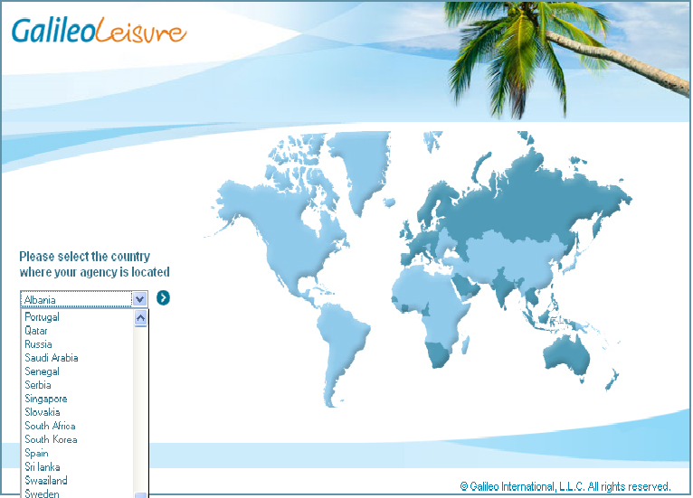

- Trang index cho phép ta lựa chọn nước mà đại lý đặt ở đó

Trang Đăng nhập
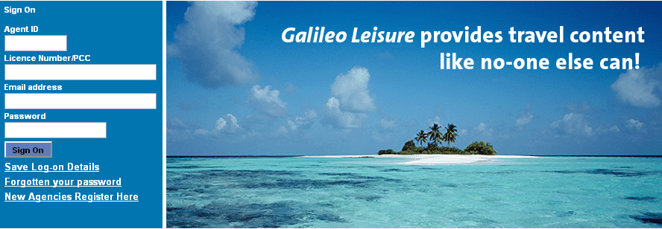

- Trang đăng nhập cho ta đăng nhập bằng các thông số sau:
  - Agen ID: mã đại lý
  - License Number/PCC: số PPC
  - Email address: địa chỉ email
  - Password: mật khẩu
- Sau khi đăng nhập thành công, ta sẽ vào được trang tìm kiếm khách sạn
Trang tìm kiếm khách sạn
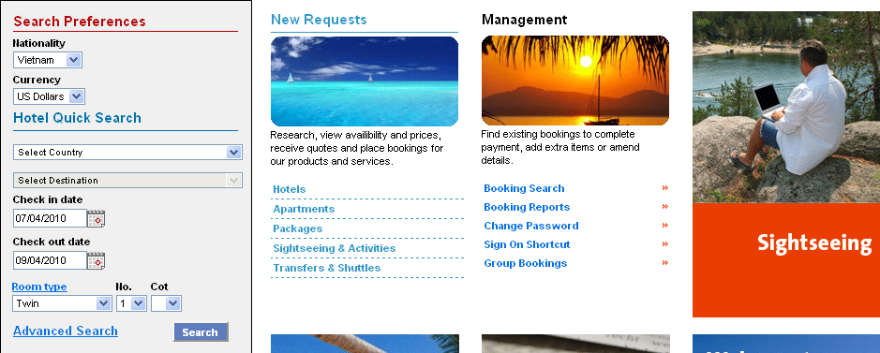

- Có hai các search khách sạn:
  - Basic Search
  - Advanced Search
- Basic Search (tìm kiếm cơ bản)
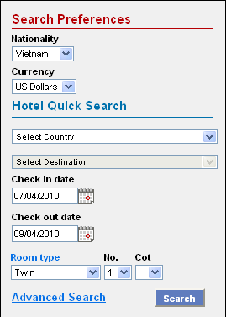
Tìm kiếm theo các tiêu chí sau:
  - Country: quốc gia
  - Destination: nơi đến (thành phố)
  - Check in date: ngày đến
  - Check out date: ngày đi
  - Room type: loại phòng
  - Ngoài ra còn có 1 số thông tin chung như Nationality, Currency
- Advanced Search (Tìm kiếm nâng cao)
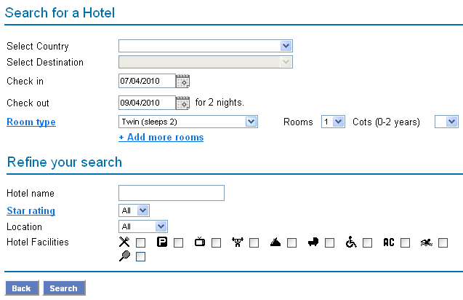
Tìm kiếm theo các tiêu chí sau:
  - Country: quốc gia
  - Destination: nơi đến (thành phố)
  - Check in date: ngày đến
  - Check out date: ngày đi
  - Room type: loại phòng
  - Hotel name: tên khách sạn
  - Star rating: số sao
  - Location: địa điểm
  - Hotel Facilities: các dịch vụ khác
Trang hiển thị kết quả
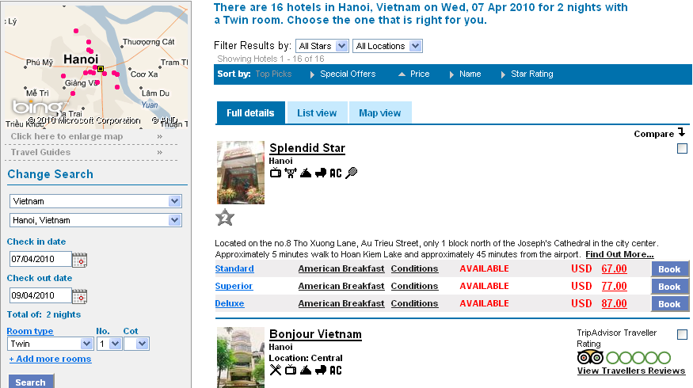
- Kết quả được lọc bởi các tiêu chí:
  - Star rating
  - Location
- Kết quả được sắp xếp theo:
  - Top picks
  - Special Offers
  - Price
  - Name
  - Star rating
- Có ba hình thức hiển thị:
  - Full details
  - List view
  - Map view
- Mỗi kết quả tìm kiếm được hiển thị như sau:
Mode Full details
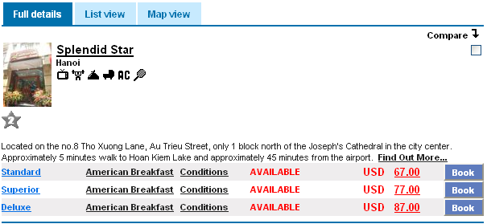
- Góc trái trên bao gồm: Ảnh đại diện, tên khách sạn, thành phố, các dịch vụ, số sao. Như ở hình là: Khách sạn Splendid Star, ở Hà Nội, 2 sao, có các dịch vụ như trên hình
- Dòng text ở giữa là giới thiệu về khách sạn bằng tiếng Anh, click vào Fin out more… để xem thông tin chi tiết về khách sạn
- Các dòng, cột trong bảng là giá và đặc tính các loại phòng
- Nút “Boot” cho phép ta booking phòng của khách sạn.
- Checkbox ở phía góc phải trên cho phép ta chọn khách sạn để tiến hành so sánh.
Mode List view
- Hiển thị giống Full Details nhưng vắn tắt hơn
Mode Map View
- Mode này sẽ xuất hiện một cửa sổ trình duyệt khác, chứa bản đồ vị trí của khách sạn

Trang Booking phòng
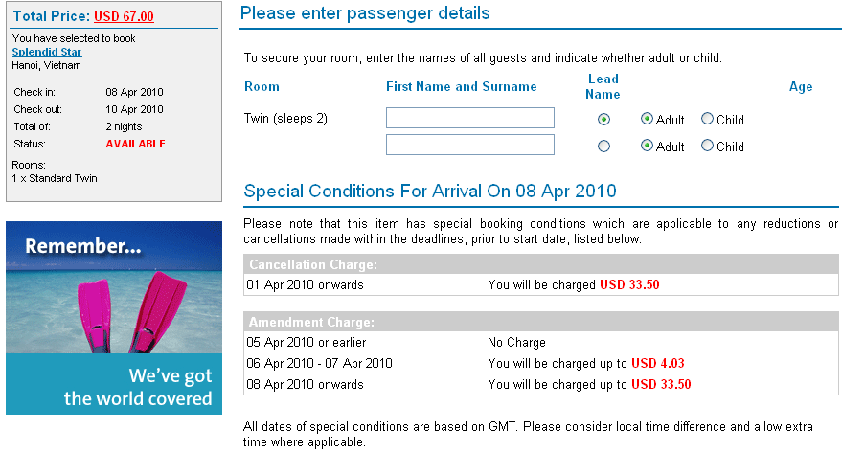
- Cho phép ta điền tên, chọn các options để tạo booking file
Trang Booking file
